**Pemetaan Ruangan Menggunakan *Ar.Drone* Dengan Metode *LSD-SLAM***

PROPOSAL SKRIPSI

Disusun oleh:

Yanottama Oktabrian

NIM: 135150301111035



PROGRAM STUDI TEKNIK INFORMATIKA

JURUSAN TEKNIK INFORMATIKA

FAKULTAS ILMU KOMPUTER

UNIVERSITAS BRAWIJAYA

MALANG

2020

DAFTAR ISI

DAFTAR ISI ii

DAFTAR GAMBAR ii

DAFTAR TABEL iv

1. BAB 1 PENDAHULUAN 1

1.1. Latar Belakang 1

1.2. Rumusan Masalah 2

1.3. Tujuan 2

1.4. Manfaat 2

1.5. Batasan Masalah 2

1.6. Sistematika Pembahasan 2

1.7. Jadwal Kegiatan Pelaksanaan Penelitian 3

2. BAB 2 LANDASAN KEPUSTAKAAN 5

2.1. Kajian Pustaka 5

2.2. Dasar Teori 5

2.2.1. Unmanned Aerial Vehicle (UAV) Quadcopter 5

2.2.2. Simultaneous Localization And Mapping (SLAM) 9

2.2.3. Large Scale Direct Monocular SLAM (LSD-SLAM) 10

3. BAB 3 METODOLOGI 12

3.1. Metode Penelitian 12

3.2. Analisis Kebutuhan 12

3.3. Perancangan Sistem 13

3.4. Implementasi Sistem 13

3.5. Pengujian dan Analisis Sistem 13

3.6. Penarikan Kesimpulan dan Saran 13

DAFTAR PUSTAKA 14

DAFTAR GAMBAR

Gambar 2.1 Pergerakan motor quadcopter 6

Gambar 2.2 Gerakan roll quadcopter 6

Gambar 2.3 Gerakan pitch quadcopter 7

Gambar 2.4 Gerakan yaw quadcopter 8

Gambar 2.5 Gerakan throttle quadcopter 8

Gambar 2.6 Parrot AR.Drone 9

Gambar 2.7 Peta SLAM 10

Gambar 2.8 Komponen LSD-SLAM 11

Gambar 3.1 Alur Metodologi Penelitian 12

DAFTAR TABEL

Tabel 1.1 Jadwal Kegiatan Pelaksanaan Penelitian 4

# BAB 1 PENDAHULUAN

## Latar Belakang

Perkembangan teknologi yang pesat menjadikan manusia lebih mudah dalam mengerjakan berbagai rutinitas. Rutinitas-rutinitas ini mulai dari pekerjaan yang kecil seperti menyapu lantai hingga melihat-lihat keadaan sekitar. Salah satu cara manusia dalam mengenali lingkungan sekitar adalah dengan pemetaan. Pemetaan baik skala kecil seperti pemetaan ruangan ataupun skala besar seperti pemetaan geologis. Masalah pemetaan ini muncul karena keterbatasan pandangan manusia serta cara menginterprestasikan apa yang dilihat ke dalam suatu model. model-model inilah yang akan digunakan untuk mempresentasikan keadaan sebuah lingkungan. Pada robotika permasalahan yang sama juga terjadi. Permasalahan ini adalah pembuatan peta dimana robot berada, serta bagaimana robot bernavigasi di lingkungan tersebut dengan tetap memantau posisi dan orientasi robot.

SLAM merupakan sebuah konsep yang dapat menyelesaikan masalah krusial dalam dunia robotika. Permasalahan pertama adalah pemetaan (*mapping*) yaitu penciptaan sebuah peta dari lingkungan tempat robot berada. Permasalahan kedua lokalisasi (*localisation*) merupakan navigasi robot dalam lingkungan ini menggunakan peta yang telah dibangun dan dalam waktu bersamaan melacak pergerakan posisi dan orientasi robot. Dengan mengatasi permasalahan pada SLAM kemungkinan dalam otomatisasi robot akan terbuka lebar (Yap, et al., 2016).

*Quadcopter* dapat dikendalikan secara bebas dengan memanfaatkan kombinasi baling-baling yang terpasang pada *quadcopter*. *Quadcopter* melakukan berbagai gerakan dengan menaikkan atau menurunkan kecepatan masing-masing motor sehingga *quadcopter* dapat berbelok, berputar, naik, turun, dan lain-lain (Hernadez-Martinez, et al., 2015). *Quadcopter* biasanya bergantung pada sensor-sensor untuk menuju tujuan yang diinginkan. Pada *quadcopter* pemula biasanya digunakan metode melihat langsung untuk mengontrol posisi dan orientasi *quadcopter*. Pada *quadcopter* yang lebih canggih biasanya digunakan *GLOBAL POSITIONING SYSTEM (GPS)* untuk navigasi waypoint. Teknologi ini memungkinkan *quadcopter* untuk terbang secara otomatis ke titik yang diinginkan. Sistem ini juga dapat mengatur kecepatan, ketinggian, dan dimana *quadcopter* harus terbang (Omega, 2017).

Penelitian ini merupakan implementasi dari pemetaan menggunakan *LSD*-*SLAM* pada *quadcopter Parrot AR.Drone* 2.0. *Quadcopter AR.Drone* dipilih karena memiliki sifat *open* *source* yaitu perangkat lunak dari *quadcopter* ini dapat dimodifikasi dan dikembangkan sesuai kebutuhan pengguna. Selain bersifat *open* *source* *AR*.*Drone* juga memiliki harga yang relatif terjangkau. *Quadcopter AR.Drone* 2.0 memiliki dua buah sensor kamera. Kamera pertama letaknya berada di bagian depan *quadcopter*. Kamera kedua letaknya berada di bawah *quadcopter* dan menghadap ke bawah secara vertikal (Parrot, 2018). Kamera-kamera inilah yang nantinya akan digunakan untuk mendeteksi lingkungan ruang sekitar. Dengan menggabungkan antara *quadcopter* dan algoritma LSD-SLAM diharapkan *quadcopter* dapat memetakan lingkungan tempat *quadcopter* saat ini berada.

## Rumusan Masalah

Seperti uraian latar belakan sebelumnya, maka perumusan masalah yang akan dibahas adalah sebagai berikut

1. Bagaimana merancang sistem pemetaan menggunakan kamera AR.Drone?
2. Bagaimana penerapan LSD SLAM sebagai algoritma pemetaan?
3. Bagaimana tingkat akurasi penerapan LSD SLAM?

## Tujuan

Tujuan dari penelitian ini menjawab rumusan masalah yang ada seperti

1. Merancang sistem pemetaan menggunakan LSD SLAM pada AR.Drone.
2. Mengetahui cara penerapan LSD SLAM sebagai algoritma pemetaan.
3. Mengetahui tingkat akurasi antara lingkungan nyata dengan model yang dihasilkan.

## Manfaat

Manfaat yang diperoleh dengan adanya penelitian ini adalah

1. Dapat meningkatkan akurasi posisi pada sebuah *quadcopter*.
2. Bagi para peneliti, hasil penelitian dapat dikembangkan menjadi penelitian baru.
3. Mengetahui tingkat efektivitas penggunaan LSD SLAM pada pemetaan.

## Batasan Masalah

Adapun batasan masalah agar tidak menyimpang dari perumusan masalah adalah sebagai berikut

1. *Quadcopter* yang digunakan adalah Parrot AR.Drone 2.0.
2. Sistem yang dibuat diuji di dalam ruangan.
3. Algoritma SLAM yang digunakan adalah LSD SLAM.

## Sistematika Pembahasan

Sistematika penulisan bertujuan sebagai penjelasan umum dari bagian-bagian bab yang ada dalam penelitian ini agar memudahkan pembaca dalam mengkuti alur pembahasan penelitian. Adapun sistematika penulisan adalah sebagai berikut

**BAB I: Pendahuluan**

Pada bab I memuat latar belakang permasalahan, rumusan masalah, pembatasan masalah, tujuan, manfaat, dan sistematika penulisan.

**BAB II: Dasar Teori**

Pada bab II berisi tentang penjelasan teori-teori dasar yang menjadi acuan dalam melaksanakan penerapan penelitian ini. Beberapa penjelasannya dikutip dari beberapa studi literatur seperti *paper*, buku, dan lain-lain.

**BAB III: Metodologi Penelitian**

Pada bab III ini berisi tentang metodologi penelitian beberapa hal yang akan dibahas pada bab ini di antaranya analisis kebutuhan, perancangan sistem, implementasi, pengujian serta analisisnya, dan yang terakhir berupa penarikan kesimpulan dan pemberian saran dari penelitian yang akan dilakukan.

**BAB IV: Analisis Kebutuhan**

Pada Bab IV berisi penjelasan mengenai kebutuhan-kebutuhan yang terkait dalam penelitian ini seperti kebutuhan pengguna, Kebutuhan sistem ,kebutuhan perangkat lunak, dan kebutuhan perangkat keras.

**BAB V: Perancangan sistem dan Implementasi**

Pada bab V berisi penjelasan mengenai perancangan dan implementasi sistem, seperti diagram komunikasi sistem dan diagram alur kerja sistem.

**BAB VI: Pengujian dan Analisis**

Pada bab VI berisi penjelasan mengenai proses pengujian dimulai dari tujuan pengujian, prosedur pengujian, pelaksanaan pengujian, hasil pengujian dan dilakukan analisis hasil pengujian yang sudah dilakukan.

# BAB 2 LANDASAN KEPUSTAKAAN



## Kajian Pustaka

Pada tinjauan pustaka ini akan dijelaskan tentang penelitian yang sudah pernah dilakukan yang berkaitan dengan penelitian ini yaitu Pemetaan Ruangan Menggunakan *Ar.Drone* Dengan Metode *LSD-SLAM*.

Penelitian sebelumnya yang meneliti tentang *SLAM* adalah penggunaan *LSD-SLAM: Large Scale Direct Monocular SLAM* (Engel, et al., 2014)*,* penelitian ini membahas tentang Simultaneous Localization and Mapping (SLAM) dan rekonstruksi 3D. Penelitian ini berfokus untuk menciptakan algoritma baru untuk membangun peta berskala besar. Berdasarkan hasil tes yang dilakukan pembangunan peta dapat dilakukan dengan jarak lebih dari 500 meter, dengan kedalaman rata-rata kurang dari 20 cm hingga lebih dari 10 meter.

Penelitian rujukan kedua berjudul *Probabilistic Semi-Dense Mapping from Highly Accurate Feature-Based Monocular SLAM* (Mur-Artal & D. Tardos, 2015)*.* Penelitian ini menggunakan sistem pemetaan *Semi-Dense* pada *keyframe.* Sistem tersebut dioptimasi menggunakan berbagai pengaturan yang menjadikannya dapat menghasilkan triangulasi lokasi yang akurat. Metode tersebut mencari kesesuaian, penggabungan pengukuran dan tes kedalaman *inter-keyframe* untuk memperoleh hasil rekonstruksi yang bersih.

Penelitian rujukan ketiga Comparative Analysis of ROS-based Monocular SLAM Methods for Indoor Navigation (Buyval, et al., 2017) membahas tentang penggunaan empat metode SLAM pada ROS. Metode ini adalah ORB-SLAM, REMODE, LSD-SLAM dan DPPTAM. Metode-metode ini diuji pada robot beroda dan di lingkungan dalam ruang. Robot ini dilengkapi dengan kamera berlensa lebar dan beresolusi Full HD. Hasil yang diperoleh dari demonstrasi yang dilakukan didapat hasil yang bagus dalam pendeteksian obyek bervolume, sudut-sudut, halangan-halangan dan berbagai obyek lainnya.

Berdasarkan beberapa penelitian di atas penulis merasa metode *SLAM* perlu dikembangkan lagi untuk diaplikasikan sebagai untuk *quadcopter Parrot AR.Drone 2.0* dipadukan dengan sensor kamera. Kombinasi ini diharapkan dapat menghasilkan sistem pemetaan menggunakan *AR.Drone.*

## Dasar Teori

Pada bagian ini akan dibahas teori-teori pendukung yang berkaitan dengan penelitian ini, diantaranya *Unmanned Aerial Vehicle (UAV) Quadcopter*, *Simultaneous Localization And Mapping (SLAM),* serta *Large Scale Direct Monocular Simultaneous Localization And Mapping (LSD-SLAM).*



### Unmanned Aerial Vehicle (UAV) Quadcopter

*Quadcopter* adalah robot tanpa awak berbentuk helicopter dengan empat motor dan empat baling-baling. *Quadcopter* memiliki ukuran lebih kecil dari helikopter sebenarnya sehingga sering disebut UAV *micro*. Dua baling-baling berputar searah jarum jam, dan dua lainnya berputar berlawanan arah jarum jam. Setiap motor berputar berlawanan arah terhadap motor tetangganya (M1 berlawanan dengan M2 dan M4, dst.). Motor segaris berputar searah (M1 sama dengan M3, M2 sama dengan M4). Jarak setiap motor sama antar satu dan lainnya. Gambar 2.1 Pergerakan motor *quadcopter* menunjukkan perputaran baling-baling.

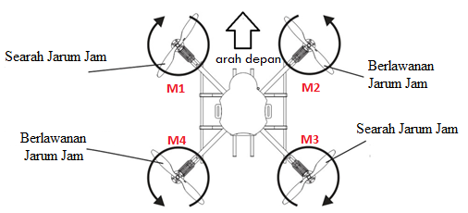

**Gambar 2.1 Pergerakan motor quadcopter**

**Sumber**: Lawson & Logan (2017)

Kecepatan motor *quadcopter* dapat diatur masing-masing sehingga *quadcopter* dapat melakukan gerakan-gerakan manuver. Untuk melakukan gerakan-gerakan tersebut motor *quadcopter* berfungsi sebagai pendorong (pusher) dan penarik (puller). Untuk melakukan hover keempat motornya berputar pada kecepatan yang sama.

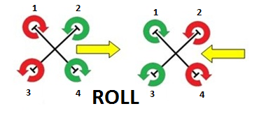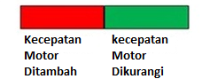

**Gambar 2.2 Gerakan roll quadcopter**

**Sumber**: Ramadhan (2015)

Gerakan *roll* merupakan arah pergerakan *quadcopter* menurut sumbu x (Romero, et al., 2014) seperti pada Gambar 2.2 Gerakan *roll quadcopter*. Ketika motor nomor 1 dan 3 menambah kecepatan dan motor nomor 2 dan 4 mengurangi kecepatan maka *quadcopter* akan bergerak ke kanan. Sebaliknya saat motor nomor 1 dan 3 mengurangi kecepatan dan motor nomor 2 dan 4 menambah kecepatan *quadcopter* akan bergerak ke kiri.

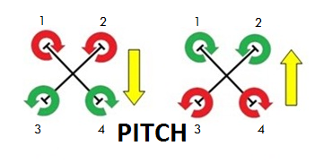

**Gambar 2.3 Gerakan pitch quadcopter**

**Sumber**: Ramadhan (2015)

Gerakan *pitch* merupakan pergerakan *quadcopter* menurut sumbu y (Romero, et al., 2014) seperti pada Gambar 2.3 Gerakan *pitch* *quadcopter*. Ketika motor nomor 1 dan 2 menambah kecepatan dan motor nomer 3 dan 4 mengurangi kecepatan maka *quadcopter* akan bergerak ke belakang. Sebaliknya saat motor nomor 1 dan 2 mengurangi kecepatan dan motor 3 dan 4 menambah kecepatan maka *quadcopter* akan bergerak ke depan.

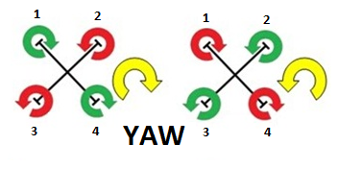

**Gambar 2.4 Gerakan yaw quadcopter**

**Sumber**: Ramadhan (2015)

Gerakan *yaw* merupakan arah pergerakan *quadcopter* menurut sumbu z (Romero, et al., 2014) seperti pada Gambar 2.4 Gerakan *yaw* *quadcopter*. Ketika motor nomor 1 dan 4 mengurangi kecepatan dan motor nomor 2 dan 3 menambah kecepatan maka *quadcopter* akan bergerak searah jarum jam. Sebaliknya saat motor nomor 1 dan 4 menambah kecepatan dan motor nomor 2 dan 3 mengurangi kecepatan maka *quadcopter* akan bergerak berlawanan jarum jam.

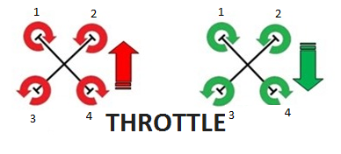

**Gambar 2.5 Gerakan throttle quadcopter**

**Sumber**: Ramadhan (2015)

Gerakan *throttle* merupakan pergerakan *quadcopter* keatas (naik) atau kebawah (turun) (Hernadez-Martinez, et al., 2015) seperti pada Gambar 2.5 Gerakan *throttle quadcopter*. Untuk bergerak naik maka keempat motor menambah kecepatannya. Untuk bergerak turun keempat motor mengurangi kecepatannya. Kecepatan keempat motor harus sama agar pergerakan stabil.

AR.Drone 2.0 memiliki sensor kamera depan 720p (1280 x 720 *pixel*) dengan lensa 93 derajat. Kamera ini mampu merekan video hingga 30 *fps* (*frame per seconds*). Sementara untuk kamera vertikal, AR.Drone menggunakan kamera QVGA (320 x 240 *piksel*) dengan lensa 64 derajat dan mampu merekam video hingga 60 *fps (frame per seconds)* (Parrot, 2018)*.*

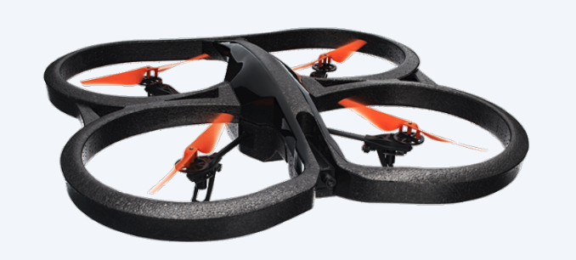

**Gambar 2.6 Parrot AR.Drone**

**Sumber:** (Parrot, 2018)

### Simultaneous Localization And Mapping (SLAM)

*Simultaneous Localization And Mapping (SLAM)* merupakan sebuah permasalahan dalam komputasi untuk membangun atau memperbaharui sebuah peta dari lingkungan yang asing (Durrant-Whyte & Bailey, 2006). Permasalahan ini muncul ketika komputasi harus berjalan dengan melacak lokasi robot pada peta tersebut. Pada *SLAM*  lokasi robot ditempatkan pada sebuah peta. Dari lokasi robot tersebut robot akan mengambil kesimpulan dengan mempelajari peta (Bailey & Durrant-Whyte, 2006).

Cara kerja *visual SLAM* modern berbasis pada pelacakan suatu set poin-poin yang didapat dari ­*frame-frame* sebuah foto. Poin-poin yang didapat tadi kemudian digunakan untuk melacak posisi 3D nya, bersamaan dengan penggunaan perkiraan lokasi poin untuk mengkalkulasi posisi kamera yang digunakan untuk melacak poin-poin tadi. Dengan mengamati poin-poin dengan jumlah yang cukup, pemetaan dapat dilakukan untuk struktur dan juga gerakan dari obyek pemetaan. Untuk penggunaan satu buah kamera, dengan menggabungkan pengukuran poin-poin dari beberapa *frame* foto dimungkinkan untuk mendapat model dan struktur dengan keakuratan yang tinggi (Kudan, 2016).

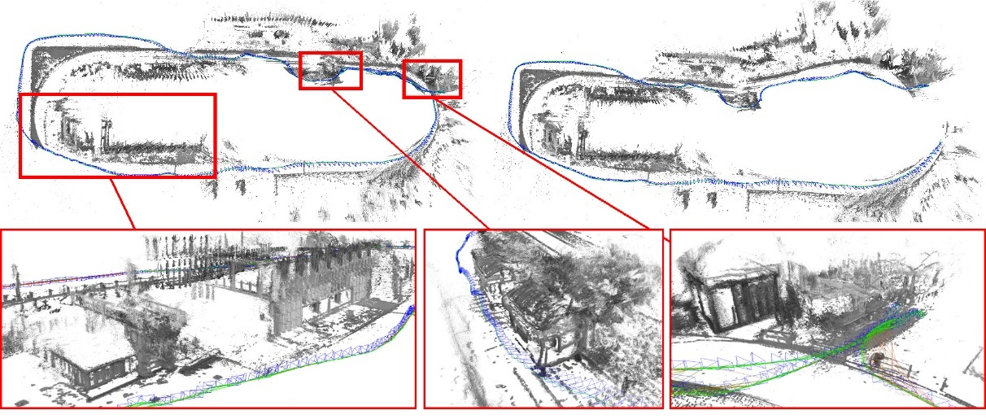

**Gambar 2.7 Peta SLAM**

**Sumber:** (Engel & Cremers, 2014)

*SLAM* mempunyai beberapa persyaratan kebutuhan untuk dapat dilakukan. Salah satunya adalah perangkat pengukur jarak. Perangkat ini digunakan robot untuk mengobservasi keadaan lingkungan di sekitar robot tersebut. Perangkat ini beragam, mulai dari laser, sonar hingga perangkat optik seperti kamera baik dalam format 2D maupun 3D. Perangkat-perangkat ini digunakan bergantung lokasi serta keakuratan yang ingin dicapai. Persyaratan lain adalah proses mengakuisisi data lingkungan di sekitar robot. Robot menggunakan berbagai perangkat sensor yang dimilikinya untuk menentukan posisi benda-benda di lingkungan tersebut. Proses ini membutuhkan benda-benda obyek untuk diam di tempat atau tidak bergerak. Robot tidak akan mampu untuk menentukan posisi dirinya sendiri saat obyek di sekitarnya bergerak terus-menerus. Obyek juga harus unik dan dapat dibedakan dari latar belakang lingkungan, serta harus dapat dilihat dari berbagai sudut (Maxwell, 2013).

### Large Scale Direct Monocular SLAM (LSD-SLAM)

*Large Scale Direct Monocular SLAM (LSD-SLAM)* merupakan salah satu tipe *monocular SLAM* yang menggunakan satu buah lensa kamera untuk mengobservasi lingkungan. *LSD-SLAM* dikembangkan agar pembangunan peta yang konsisten dengan skala besar dari sebuah lingkungan dapat dilakukan (Engel, et al., 2014). *LSD-SLAM* bekerja dengan menggunakan intensitas dari gambar untuk pelacakan dan pembuatan peta (Engel & Cremers, 2014). Metode ini dapat digunakan untuk memetakan area dengan skala besar dan tidak memerlukan perangkat khusus. Algoritma *LSD-SLAM* mempunyai tiga komponen utama yaitu pelacakan (*tracking*), pengestimasi kedalaman peta (*depth mapt estimation*), serta pengoptimasi peta (*map optimisation*) seperti ditunjukkan pada Gambar 2.8 Komponen LSD-SLAM.

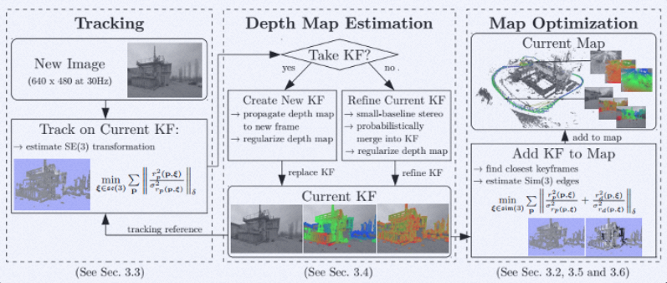

**Gambar 2.8 Komponen LSD-SLAM**

**Sumber:** (Engel & Cremers, 2014)

Foto-foto baru dari kamera dilacak secara terus menerus menggunakan metode pelacakan langsung (*direct tracking*). Posisi foto-foto pada *keyframe* saat ini di perkirakan menggunakan pose *frame* sebelumnya. Ketika kamera bergerak di luar jarak dari *keyframe* saat ini, sebuah *keyframe* baru akan diinisialisasi dari foto terbaru yang telah dilacak dengan memproyeksi poin-poin dari *keyframe* terdekat untuk menghasilkan peta kedalaman (*depth map*). *Keyframe* tersebut digunakan untuk menggantikan *keyframe* lama (Engel, et al., 2014).

# BAB 3 METODOLOGI



## Metode Penelitian

Pada bab ini akan menjelaskan tentang metodologi penelitian yang akan digunakan dalam melakukan penelitian maupun dalam penulisan skripsi. Adapun gambaran diagram alir metodologi yang digunakan dapat dilihat pada Gambar 3.1

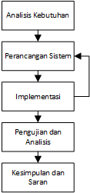

**Gambar 3.1 Alur Metodologi Penelitian**

Gambar 3.1 Alur Metodologi Penelitian merupakan metodologi yang digunakan. Pada bab analisis kebutuhan akan dibahas kebutuhan yang akan digunakan. Pada bab perancangan dan implementasi akan dibahas mengenai perancangan sistem yang akan dibuat. Pada bab implementasi sistem akan diimplementasikan dan apabila tidak sesuai maka akan kembali pada tahap perancangan. Apabila sudah sesuai maka akan dilanjutkan ke pengujian dan analisis untuk memperoleh hasil yang diinginkan. Terakhir akan ditarik kesimpulan dan pengambilan saran.

## Analisis Kebutuhan

Pada bagian ini dibahas mengenai dasar-dasar teori yang digunakan untuk mendukung penelitian tentang perancangan kontrol *quadcopter*. Terdapat beberapa sub bab yang dibahas, diantaranya gambaran umum sistem yang menjelaskan tentang bagaimana sistem ini dibuat, analisis kebutuhan sistem yang membahas kebutuhan-kebutuhan yang digunakan untuk penelitian dan dibagi menjadi kebutuhan pengguna, perangkat keras, komunikasi, dan perangkat lunak. Lalu kebutuhan fungsional dan kebutuhan non fungsional. Penjelasan lebih rinci akan dibahas pada bab 4 analisis kebutuhan.

## Perancangan Sistem

Perancangan sistem merupakan tahapan bagaimana membangun sebuah sistem dari penelitian yang dilakukan. Tahapan ini dilakukan setelah melakukan tahapan analisis kebutuhan. Dengan adanya tahapan ini maka sistem akan dapat digambarkan secara sistematis dan terstruktur. Perancangan sistem akan dibahas per bagian sistem yang akan dibahas lebih rinci pada bab 5 perancangan dan implementasi.

## Implementasi Sistem

Implementasi sistem dilaksanakan sesuai dengan perancangan yang telah ditentukan sebelumnya, mulai dari analisis kebutuhan hingga perancangan sistem. Penjelasan lebih rinci akan dibahas pada bab 5 perancangan dan implementasi.

## Pengujian dan Analisis Sistem

Tahapan pengujian dan analisis sistem untuk menguji apakah sistem yang dibuat sudah sesuai seperti yang diharapkan penulis. Pengujian dan analisis menggunakan beberapa parameter.

1. Pengujian fungsional dari sistem. Hal ini dilakukan untuk mengetahui apakah sistem sudah berjalan sesuai dengan keinginan penulis.
2. Pengujian aplikasi yang dibuat. Hal ini dilakukan untuk mengetahui bagaimana sistem merespon terhadap *input* yang dimasukkan.
3. Pembandingan hasil nyata dengan *input* yang dimasukkan. Hal ini dilakukan untuk mengukur kesalahan yang terjadi.

## Penarikan Kesimpulan dan Saran

Penarikan kesimpulan merupakan tahap yang dilakukan setelah melakukan seluruh kegiatan pengujian sistem yang telah dirancang sebelumnya. Tujuan penarikan kesimpulan adalah agar penelitian ini dapat digunakan sebagai tolak ukur dan dapat dilanjutkan menjadi penelitian yang lebih baik serta tidak berhenti sampai kegiatan penulis selesai. Pengambilan saran bertujuan agar penelitian ini dapat dikembangkan menjadi penelitian yang lebih baik ke depannya.

DAFTAR PUSTAKA

Bailey, T. & Durrant-Whyte, H., 2006. Simultaneous localization and mapping (SLAM): part II. Dalam: *IEEE Robotics & Automation Magazine. 13.* s.l.:IEEE, pp. 108-117.

Buyval, A., Afanasyev, I. & Magid, E., 2017. *Comparative Analysis of ROS-based Monocular SLAM Methods for Indoor Navigation.* Nice, France, Ninth International Conference on Machine Vision.

Durrant-Whyte, H. & Bailey, T., 2006. Simultaneous localization and mapping: part I. Dalam: *IEEE Robotics & Automation Magazine 13.* s.l.:IEEE, pp. 99-110.

Engel, J. & Cremers, D., 2014. *LSD-SLAM: Large-Scale Direct Monocular SLAM.* [Online]   
Available at: https://vision.in.tum.de/research/vslam/lsdslam  
[Diakses 18 Januari 2019].

Engel, J., Schops, T. & Cremers, D., 2014. *LSD-SLAM: Large-Scale Direct Monocular SLAM.* [Online]   
Available at: https://vision.in.tum.de/_media/spezial/bib/engel14eccv.pdf  
[Diakses 18 Januari 2019].

Hernadez-Martinez, E. et al., 2015. *Trajectory Tracking of a Quadcopter UAV with Optimal Translational Control.* Ciudad, IFAC.

Kudan, 2016. *An Introduction to Simultaneous Localisation and Mapping.* [Online]   
Available at: https://www.kudan.eu/kudan-news/an-introduction-to-slam/  
[Diakses 18 Januari 2019].

Maxwell, R., 2013. *Robotic Mapping: Simultaneous Localization and Mapping (SLAM).* [Online]   
Available at: https://www.gislounge.com/robotic-mapping-simultaneous-localization-and-mapping-slam/  
[Diakses 18 Januari 2019].

Mur-Artal, R. & D. Tardos, J., 2015. *Probabilistic Semi-Dense Mapping from Highly Accurate Feature-Based Monocular SLAM,* Spain: Instituto de Investigacion en Ingenierıa de Aragon (I3A), Universidad de Zaragoza.

Omega, D., 2017. *How GPS Drone Navigation Works.* [Online]   
Available at: http://www.droneomega.com/gps-drone-navigation-works/  
[Diakses 7 September 2017].

Parrot, 2018. *PARROT AR.DRONE 2.0.* [Online]   
Available at: https://www.parrot.com/global/drones/parrot-ardrone-20-elite-edition#parrot-ardrone-20-elite-edition-details  
[Diakses 18 Januari 2019].

Romero, L. E., Pozo, D. F. & Rosales, J. A., 2014. *Quadcopter stabilization by using PID controllers.* Quito, IEEE.

Yap, M., Bonardi, A., Larsen, P. & Howell, A., 2016. *LSD-SLAM About Large Scale Direct Monocular SLAM.* [Online]   
Available at: https://www.doc.ic.ac.uk/~ab9515/lsdslam.html  
[Diakses 18 Januari 2019].